Домашнее задание №8
по дисциплине:
«Дискретная математика»

Вариант 28
A = 0,66; B = 0,098

Формат Ф1 (число разрядов мантиссы m = 8):

A = (0,66)₁₀ = (0,A8F...)₁₆ ≈ (0,A9)₁₆ * 16⁰
X_{A} = (0 + 64)₁₀ = (64)₁₀ = (1000000)₂

0 | 1000000 | 10101001
0 | 1 7 |  | 8 15

B = (0,098)₁₀ = (0,191...)₁₆ ≈ (0,19)₁₆ * 16⁰
X_{B} = (0 + 64)₁₀ = (64)₁₀ = (1000000)₂

0 | 1000000 | 00011001
0 | 1 7 |  | 8 15

Определим знак результата:
S_{C} = S_{A} ⊕ S_{B} = 0 ⊕ 0 = 0

Сравнение характеристик:

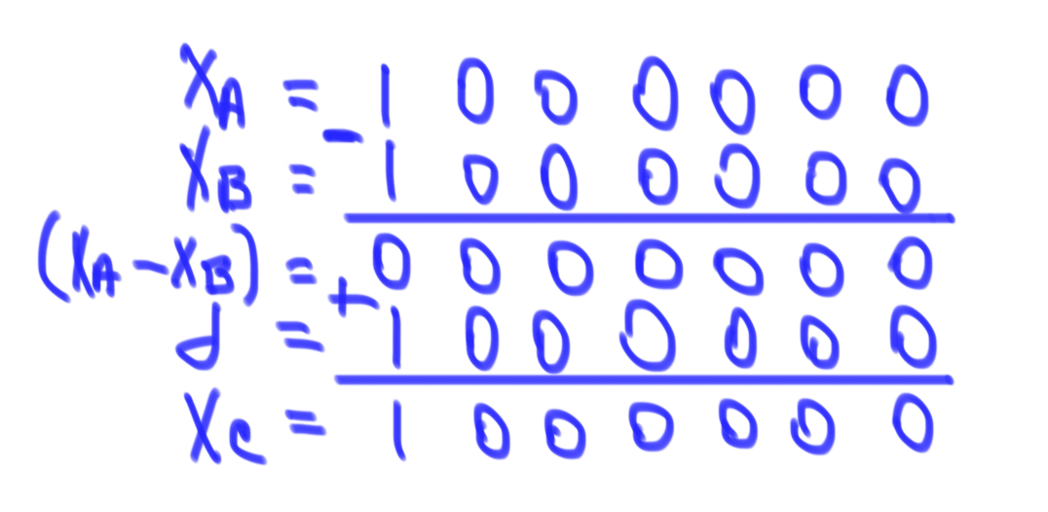

№ шага | Действие | Делимое | Частное
0 | M_{A}  [–M_{B}]_{доп.}  R₀  R₀ –> 4 | 010101001  111100111  010010000  000001010 | 00000000  10010000
1 | [–M_{B}]_{доп.}  <–R₁ | 111100111  111110001 | 10010000
2 | <–R₁  [M_{B}]_{пр.}  R₂ | 111100011  000011001  111111100 | 00100000  00100000
3 | <–R₂  [M_{B}]_{пр.}  R₃ | 111111000  000011001  000010001 | 01000000  01000001
4 | <–R₃  [–M_{B}]_{доп.}  R₄ | 000100010  111100111  000001001 | 10000010  10000011
5 | <–R₄  [–M_{B}]_{доп.}  R₅ | 000010011  111100111  111111010 | 00000110  00000110
6 | <–R₅  [M_{B}]_{пр.}  R₆ | 111110100  000011001  000001101 | 00001100  00001101
7 | <–R₆  [–M_{B}]_{доп.}  R₇ | 000011010  111100111  000000001 | 00011010  00011011
8 | <–R₇  [–M_{B}]_{доп.}  R₈ | 000000010  111100111  111101001 | 00110110  00110110

X_{C} = X_{C} + 1, соответственно, P_{C} = P_{C} + 1

Результат деления:

0 | 1000001 | 01101100
0 | 1 7 |  | 8 15

С* = M_{C} * 16^{Pc} = (0,6C)₁₆ * 16¹ = (6,C)₁₆ = (6,75)₁₀
C_{T} = A / B = (0,66 / 0,098)₁₀ = (6,73469)₁₀
ΔC = C_{T} – C* = (6,73469 – 6,75)₁₀ = (–0,01531)₁₀
δС = $\left|\frac{C}{Cт}\right|$ * 100% = $\left|\frac{–0,01531}{6,73469}\right|$ * 100% ≈ 0.227%

Погрешность полученного результата можно объяснить следующими факторами:
- Неточное представление операндов

Формат Ф2 (число разрядов мантиссы m = 7):

A = (0,66)₁₀ = (0,101010001...)₂ ≈ (0,10101001)₂ * 2⁰
X_{A} = (0 + 128)₁₀ = (128)₁₀ = (10000000)₂

0 | 10000000 | 0101001
0 | 1 8 |  | 9 15

B = (0,098)₁₀ = (0,000110010...)₂ ≈ (0,1001001)₂ * 2⁻³
X_{B} = (–3 + 128)₁₀ = (125)₁₀ = (1111101)₂

0 | 01111101 | 1001001
0 | 1 8 |  | 9 15

Определим знак результата:
S_{C} = S_{A} ⊕ S_{B} = 0 ⊕ 0 = 0

Сравнение характеристик:

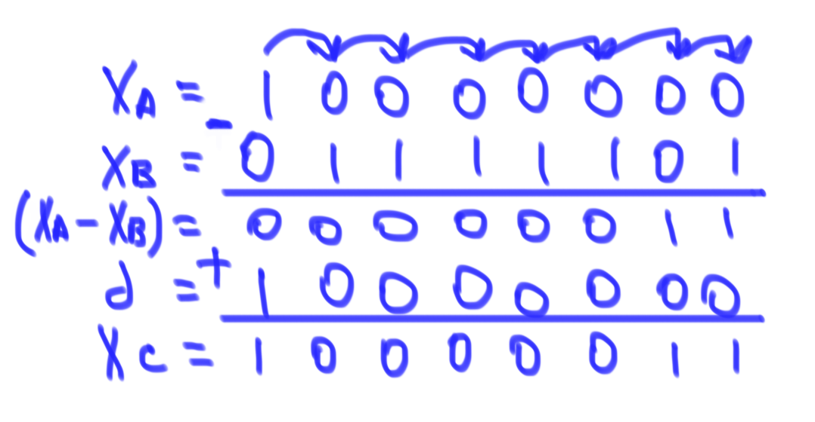

№ шага | Действие | Делимое | Частное
0 | M_{A}  [–M_{B}]_{доп.}  R₀ | 010101001  100110111  111100000 | 00000000  00000000
1 | <–R₀  [M_{B}]_{пр.}  R₁ | 111000000  011001001  010001001 | 00000000  00000001
2 | <–R₁  [–M_{B}]_{доп.}  R₂ | 100010010  100110111  001001001 | 00000010  00000011
3 | <–R₂  [–M_{B}]_{доп.}  R₃ | 010010010  100110111  111001001 | 00000110  00000110
4 | <–R₃  [M_{B}]_{пр.}  R₄ | 110010010  011001001  001011011 | 00001100  00001101
5 | <–R₄  [–M_{B}]_{доп.}  R₅ | 010110110  100110111  111101101 | 00011010  00011010
6 | <–R₅  [M_{B}]_{пр.}  R₆ | 111011010  011001001  010100011 | 00110100  00110101
7 | <–R₆  [–M_{B}]_{доп.}  R₇ | 101000110  100110111  001111101 | 01101010  01101011
8 | <–R₇  [–M_{B}]_{доп.}  R₈ | 011111010  100110111  111000011 | 11010110  11010110

Результат деления:

0 | 10000011 | 1101011
0 | 1 8 |  | 9 15

С* = M_{C} * 2^{Pc} = (0,1101011)₂ * 2³ = (110,1011)₂ = (6,6875)₁₀
C_{T} = A / B = (0,66 / 0,098)₁₀ = (6,73469)₁₀
ΔC = C_{T} – C* = (6,73469 – 6,6875)₁₀ = (0,04719)₁₀
δС = $\left|\frac{C}{Cт}\right|$ * 100% = $\left|\frac{0,04719}{6,73469}\right|$ * 100% ≈ 0.7%

Погрешность полученного результата можно объяснить следующими факторами:
- Неточное представление операндов

Батманов Даниил
Р3107

